Международный день борьбы против злоупотребления наркотиками и их незаконного оборота

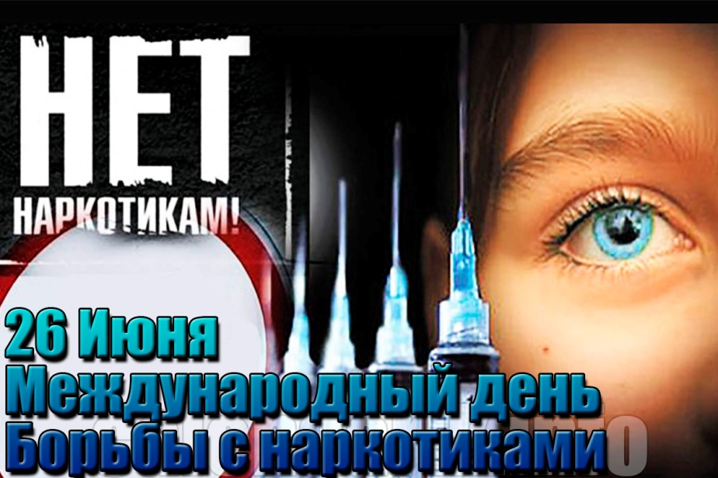

Решением Генеральной Ассамблеи ООН в 1987 году был учрежден Международный день борьбы со злоупотреблением наркотическими средствами и их незаконным оборотом. Праздник отмечается ежегодно 26 июня. Событие берет начало с 1987 года, после принятия Резолюции ООН № 42/112 7 декабря. Дата международного праздника имеет символическое значение. По статистике, количество наркоманов растет параллельно списку препаратов, вызывающих патологическую зависимость Только объединив силы всего прогрессивного человечества, приняв единую концепцию борьбы со злоупотреблением наркотическими средствами и их незаконным оборотом и поступательно продвигаясь вперед, можно создать сообщество, свободное от наркотиков.

Отдел мониторинга факторов риска
ОГБУЗ «Центр общественного здоровья и
медицинской профилактики города Старого Оскола»

